Упражнение 5.3. Връзка на концепциите за стареене

В това упражнение са показани редица твърдения, които СХИУ класифицират, като ги поставят върху зеления или червения цветен картон. Твърдения, свързани с процеса на стареене, се поставят върху зеления картон, а върху червения, тези, които не са. По същия начин те трябва да разсъждават защо съответстват на един или друг цвят.

ДА

НЕ

По-долу са показани няколко примера за твърдения.

* Да мога да уча нови неща.



* Да бъда наистина силен.
* Да страдам от артрит.

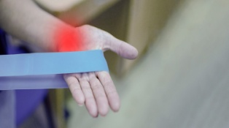 

* Да не се изморям при изкачване и слизане по стълби.



* Да мога да бягам дълги разстояния.

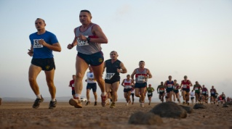

* Да нямам проблеми със зрението.

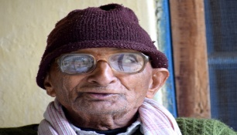

* Да правя физически упражнения с приятели.

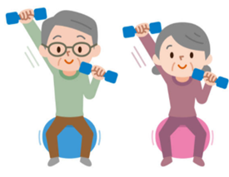

* Да се нуждая от зъбна протеза.

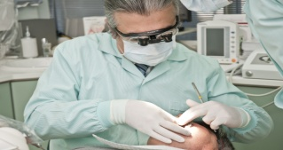

* Да излизам на разходка с близките си

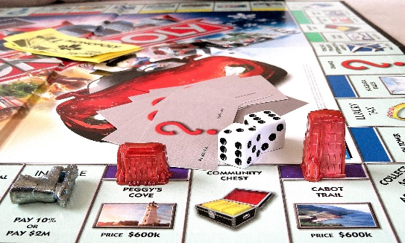

* Да имам проблеми с баланса.
* Да забравям.
* Да се разхождам в парка с приятели.

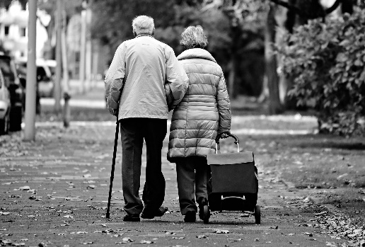

* Да не спя добре.

**Забележка:** горните твърдения са само примери. Те могат да бъдат адаптирани или изцяло променени спрямо нивото на разбиране на СХИУ.